13.04.2021r (wtorek)
ŻYRAFKI

TEMAT : Zabawy w kolorowej wiejskiej zagrodzie

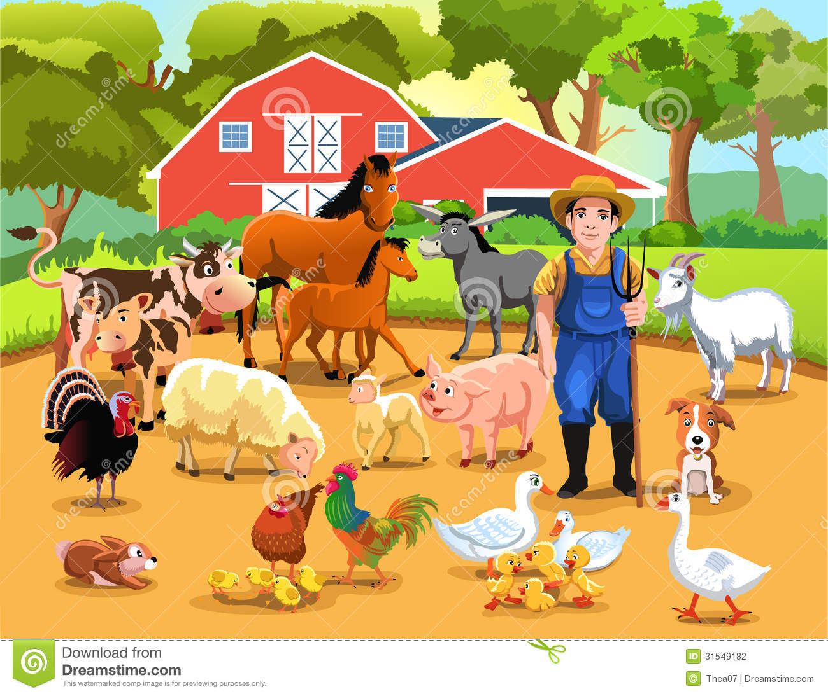

Dzień dobry. Zapraszam do wspólnej zabawy.
Na dobry początek zapraszam do ćwiczeń porannych i rozgrzewki.
1. Pobaw się z rodzicami przy muzyce

https://www.youtube.com/watch?v=RsKRBBhgrYQ

Pomoce do przygotowania przez rodziców w domu: farby: żółta, niebieska i czerwona, pędzelek, biała kartka A4, kredki, zdjęcia oraz napisane nazwy zwierząt: krowa, koń, kogut, kura, owca, pies, świnia, koza, indyk, domy zwierząt: stajnia, kurnik, obora, chlew, zagroda, buda.
2.Posłuchaj piosenki „W zagrodzie’’. Spróbuj zapamiętać jak najwięcej zwierząt, które występują w piosence http://chomikuj.pl/marzena.w1/Dokumenty/PRZEDSZKOLE/PIOSENKI/wie*c5*9b*2c+zwierz*c4*99ta/W+ZAGRODZIE,277898945.mp3
3,Mieszanie kolorów.
Rodzic przynosi trzy kolory farb: żółtą, niebieską oraz czerwoną. Prosi dziecko, żeby przypomniało mu, jakie kolory powstaną po zmieszaniu farby:
• żółtej z niebieską (zielony)
• niebieskiej z czerwoną (fioletowy)
• czerwonej z żółtą (pomarańczowy).
Po każdej uzyskanej odpowiedzi miesza farby w tych kolorach. Następnie prosi dziecko, aby używając tylko sześć kolorów namalowało wybrane zwierzę mieszkające na wsi.
4.Zabawa ruchowa -Dotknij.
Dziecko biega po pokoju. W pewnym momencie rodzic wymienia nazwę koloru np. żółty. Zadaniem dziecka jest znaleźć i dotknąć jak najwięcej rzeczy, które są w kolorze żółtym. Zabawa powtarza się.
5.Zabawa - W jakim kolorze?
Rodzic rozkłada kartki na których są napisane nazwy zwierząt z wiejskiego podwórka oraz ich zdjęcia: barany, konie, kury, koguty, kozy, krowy, indyki. Zadaniem dziecka jest odczytać napisy, umieścić pod nimi zdjęcia odpowiednich zwierząt i określić kolory ich sierści, piór.
6.Ćwiczenia klasyfikacyjne – Gdzie mieszkają zwierzęta?
Rodzic pokazuje obrazki domów, w których mieszkają zwierzęta (stajnia, kurnik, obora, chlew, zagroda, buda). Dziecko wspólnie z rodzicem nazywają domy zwierząt następnie pod każdym domem umieszczają sylwetę zwierzęcia,
które w nim mieszka(stajnia – koń; obora – krowa; ; buda – pies; chlew – świnia;
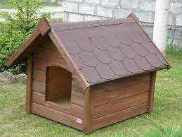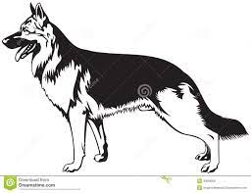
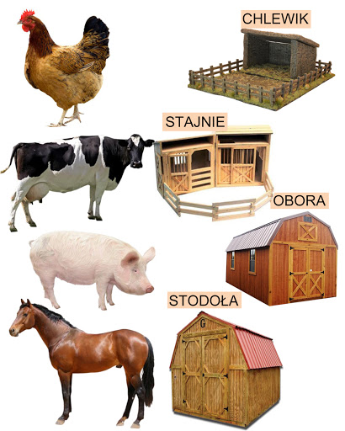

7.Zabawy matematyczne dla chętnych dzieci (5 latki)– W wiejskiej zagrodzie.
Rodzic czyta zadania tekstowe. Zadaniem dziecka jest wykorzystując kredki, ułożyć działania do wysłuchanego zadania i obliczyć je.
- Na wiejskim podwórku znajdowało się pięć kur. Z kurnika wyszły jeszcze trzy kury. Ile kur było razem na podwórku? 5 + 3 = 8
- Siedem koni jadło siano w stajni. Do stajni przyprowadzono jeszcze trzy konie. Ile koni było w stajni? 7 + 3 = 10
- W zagrodzie znajdowało się dziesięć owiec. Na podwórko wyszły cztery owce. Ile owiec zostało w zagrodzie? 10 – 4 = 6( można wykorzystać do zadań
czworaka robi trzy obroty wokół własnej osi.

8 .Karta pracy książka str. 36- Połącz obrazki zwierząt z ich cieniami
9. Wesoła zabawa -Dopowiedz i zrób”:
Powiedz: prosię i podrap się po …(nosie)
Powiedz: koń i wyciągnij do mnie…(dłoń)
Powiedz: krowy i dotknij palcem …(głowy)
Powiedz: króliczki i nadmij …(policzki)
Powiedz: kaczuszka i dotknij łokciem …(brzuszka)
Powiedz: psy i klaśnij raz, dwa, …(trzy)

KARTY PRACY DLA CHĘTNYCH
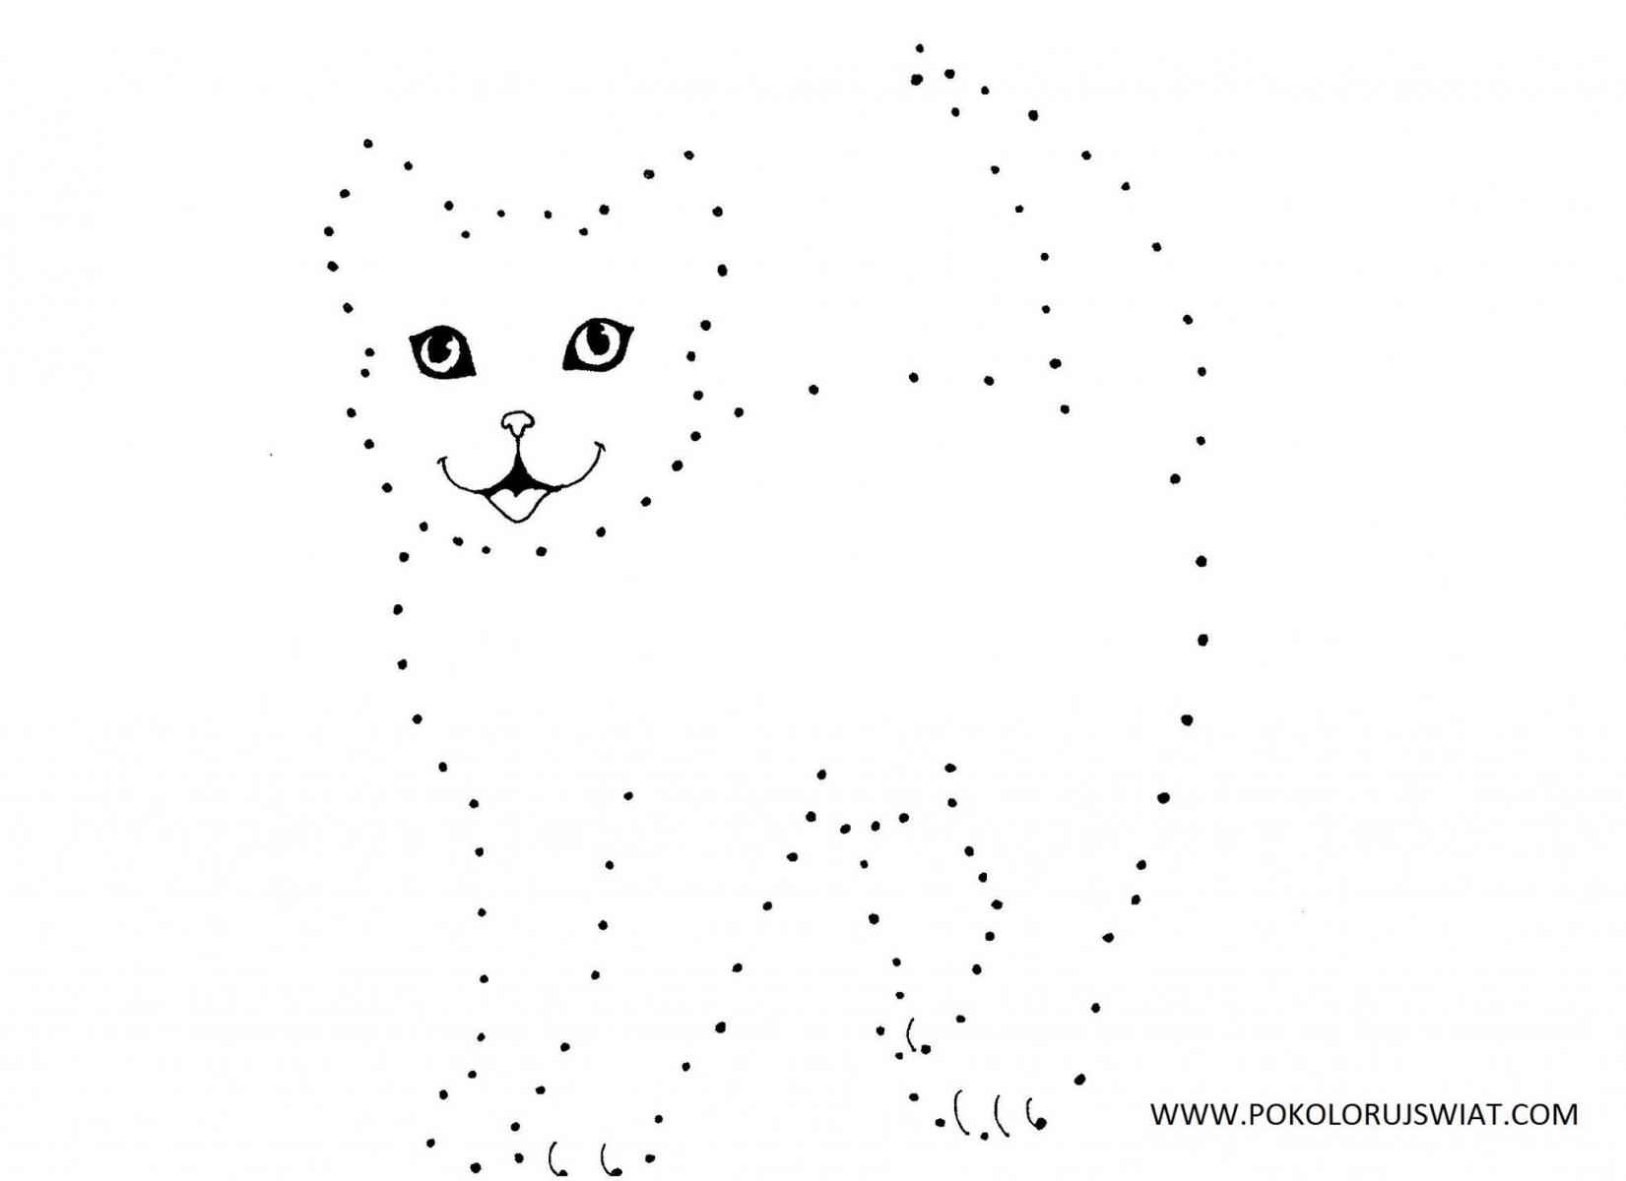

NARYSUJ PO ŚLADZIE KOTA
